Advent: Der Friedenskönig M 4
Wer kommt denn da eigentlich?
Macht hoch die Tür, die Tor macht weit!
Kompetenzen:
Ein Adventslied wahrnehmen und deuten
Wörter eines Adventsliedes wahrnehmen und deuten
2. Aspekt der Adventszeit (Jesus als wiederkommenden König) kennenlernen
Über Sätze aus der Bergpredigt nachdenken
Eigene Vorstellungen zu Liebe, Friede und Gerechtigkeit entwickeln

Informationen:
„Seht auf und erhebt eure Häupter!“ Adventlich leben heißt, in Erwartung leben. Der zweite Advent schließt auch die Hoffnung auf die Wiederkunft Christi ein. https://www.kirchenjahr-evangelisch.de/article.php#769/viewport4 Der Aspekt, dass Jesus als König wiederkommen wird, ist den meisten Kindern, aber auch Erwachsenen nicht mehr bekannt. Christen bekennen im Glaubensbekenntnis, dass Jesus im Himmel zur Rechten Gottes des Vater sitzt und wiederkommen wird, um Recht zu sprechen. Daher wurde früher in vielen Kirchen und Gemälden Jesus auch als Richter und König dargestellt. Viele biblische Texte überliefern, dass Gott und Jesus als König verehrt werden. Die Bibel beschreibt zudem Visionen von einem kommenden Friedensreich, in dem Menschen und Tiere mit Gott vereint in einer heilen Schöpfung leben. Darauf wird in M 4 und M 5 Bezug genommen. Am 1. Advent wird der Psalm 24 und der Text des Propheten Sacharija gelesen, der den Einzug Jesu als König auf einem Esel in Jerusalem beschreibt (Palmsonntag). Im Gegensatz zum Volk akzeptierten die damaligen religiösen Führer Jesus nicht als Sohn Gottes und König. Deshalb wurde Jesus den Römern überliefert, als König mit einer Dornenkrone verhöhnt und gekreuzigt. Als Verbrechen wurde über sein Kreuz notiert: „Jesus aus Nazareth, König der Juden“. Seit der Auferstehung und Himmelfahrt Jesu warten Christen auf seine Wiederkunft als Richter und König. Dieses Element christlichen Glaubens verschwindet in unserer Gesellschaft zunehmend, weil die Adventszeit vor allem geprägt ist durch die Vorbereitungen auf den Geburtstag von Jesus, der am 24.12. in Deutschland gefeiert wird. Auch das Geschehen in der Karwoche erscheint unverständlich, ohne den Aspekt, dass sich Jesus als König verstand (Bergpredigt) und durch diesen Anspruch Gläubige seines Umfeldes provozierte. Ihm wurde vorgeworfen: Er setze sich Gott gleich. In vielen Advents- und Wiehnachtsliedern wird Jesus als Heiland und König besungen. In dieser Lernumgebung soll daher der Aspekt Jesus als kommender Friedenskönig aufgenommen werden. Der Psalm 24 beschreibt u.a., dass die Tore weit aufgemacht werden, damit der König der Ehren einziehen kann. Anfang des 19. Jahrhunderts enstand der Adventskalender. Um die Wartezeit auf Weihnachten zu verkürzen, können Kinder jeden Tag ein „Türchen“ öffnen. Vielleicht hat der Erfinder auch an das Öffnen der Türen für den wiederkommenden Jesus als König gedacht. Inzwischen gibt es in veschiedenen Orten sogenannte lebendige Adventskalender. Evangelische und katholische Christen treffen sich an verschiedenen Häusern und öffnen ein Adventskalenderfenster. Sie singen, beten und essen gemeinsam.
Zur Lernumgebung:
Eingagngsritual nach M 1
Ankommen im Lernkontext:
Je nach Lerngruppe dient der Adventskalender oder das lebendige Öffnen eines Adventsfensters im Ort als Anlass über das Öffnen von Türen zu reden. Dieser kurze Austausch endet mit der Frage: Wem werden da die Türen geöffnet? Wer kommt da eigentlich?

L. stellt Krone und Zepter neben Kerze und Engel
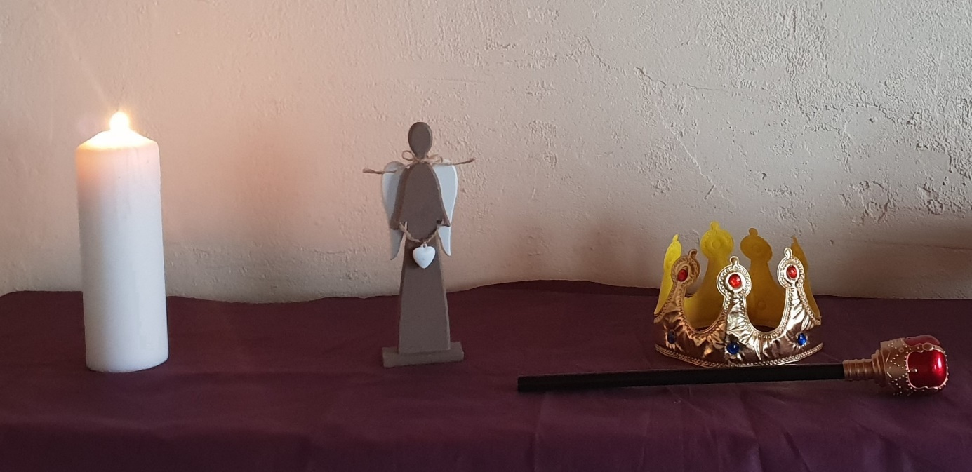
Neben Kerze und den Engel wird eine Krone und ein Zepter gelegt.
Kinder äußern sich zu den Gegenständen.

Entwicklungen von Vorstellungen:
L. ergänzt mit Fotos der Königin von England
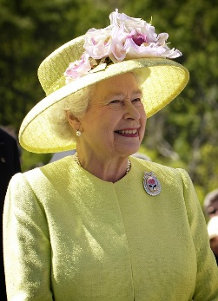
Weitere Fotos als Gesprächsimpulse:
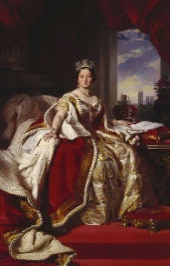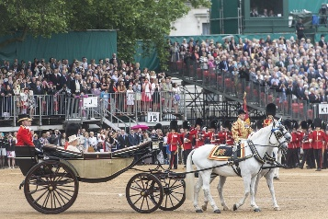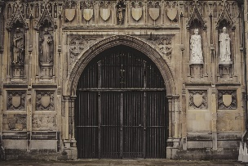

Im Advent wird auch viel gesungen, nicht nur in der Kirche, sondern auch auf Weihnachtsmärkten hört man viele Adventslieder. Das berühmteste Adventslied in deutschsprachigen Raum ist das Lied: „Macht hoch die Tür, die Tor macht weit, es kommt der Herr der Herrlichkeit“. Psalm 24 war der Ideengeber dieses Liedes. Es ist ein altes Lied und viele Wörter sind uns fremd. Das Lied erzählt davon, dass Jesus noch einmal auf die Erde kommen wird, aber nicht mehr als Baby in einer Krippe, sondern als ein König, der Gerechtigkeit und Frieden auf die Erde bringt. Die erste Strophe beschreibt den Charakter von Jesus als König.

L.: Ich habe euch heute eines der bekanntesten Adventslieder mitgebracht:
Gemeinsames Hören des Liedes.

Dieses Lied ist schon älter und deshalb ist die Sprache für euch ungewohnt.
Dieses Lied beantwortet die Frage: Wer kommt da eigentlich im Advent?
Wir wollen einige Wörter in dem Lied entdecken, die erzählen,
WER DA KOMMT.

Vorstellungen entwickeln:
Anhand der Bildkarten (siehe Material: Bildkarten und Wortkarten) werden folgende Aspekte geklärt:
Zeichen eines Königs:
Krone: Zeichen der Macht und Würde
Zepter: Zeichen der Macht (Sprichwort: Das Zepter schwingen)
Was geschieht, wenn ein König eine Stadt besucht?
Öffnen der Stadttore, Einlass der prächtigen Kutsche, Empfang mit rotem Teppich

Erarbeitung:
Das Lied, dass ich euch jetzt vorspiele, beschreibt Jesus als König.
Was für ein König ist Jesus?
Die Kinder hören nun das Lied: „Macht hoch die Tür“
Welche Wörter habt ihr verstanden?
L. schreibt diese in einem Brainstorming an die Tafel.
Vertiefung: Verstehen und deuten
Wir schauen uns jetzt die Wörter im Lied genauer an:
Was kommt da für ein Herr? Was wird gesagt über den König?
Herr: Herrlichkeit
Kutsche: Sanftmütigkeit
Krone: Heiligkeit
Zepter: Barmherigkeit
Bilder und Wortkarten einsetzen

Was sind die Aufgaben eines Königs, einer Königin?

Mögliche Aufgabestellungen:

Bildbetrachtung:
Adventskalender mit 24 Türchen und ein Bild vom Tor.
Woher kommt das mit dem Türchen am Adventskalender?
Beschreibt die Tür, das Tor!
Wo hast du schon solche ähnlichen große Tore gesehen?
Wem wurden früher diese Tore geöffnet?

Zum Lied:
- Lies das Adventslied und den Psalm!
- Unterstreiche ähnliche Sätze in gleicher Farbe!
- Die Menschen warten auf den Friedenskönig!

Die Menschen singen über Jesus:
„Sein Königskron ist Heiligkeit,
sein Zepter ist Barmherzigkeit.“

- Was ist dir heilig?
Male oder bastele eine Krone und schreibe es darauf!
- Auch du hast Macht, den Frieden zu bringen:
Zuhause, in der Schule, im Verein.
Male ein Zepter und schreibe auf, wie du dir Frieden und Gerechtigkeit vorstellst!
- Stelle dir vor, du bist ein König, eine Königin!
Wie sieht dein Königreich aus?
Welche Regeln und Gesetze gibt es?
Was ist ein deinem Königreich wichtig und heilig?

Material:
Bilder: Adventskalender Tor
Liedtexte ohne und mit Bildern
Fotos zu den Wörtern
Wortkarten
Worterklärungen
Mehrere Arbeitsblätter

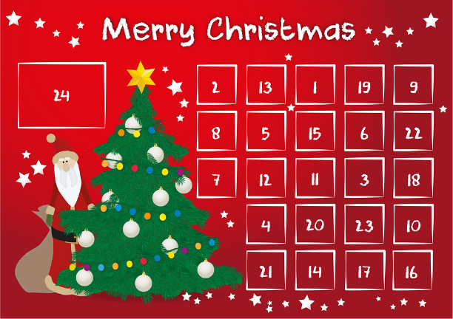
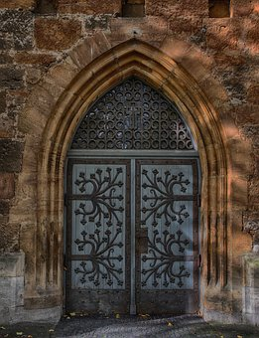

Macht hoch die Tür, die Tor macht weit;
es kommt der Herr der Herrlichkeit,
ein König aller Königreich,
ein Heiland aller Welt zugleich,
der Heil und Leben mit sich bringt;
derhalben jauchzt, mit Freuden singt:
Gelobet sei mein Gott,
mein Schöpfer reich von Rat.

Er ist gerecht, ein Helfer wert;
Sanftmütigkeit ist sein Gefährt,
sein Königskron ist Heiligkeit,
sein Zepter ist Barmherzigkeit;
all unsre Not zum End er bringt,
derhalben jauchzt, mit Freuden singt:
Gelobet sei mein Gott,
mein Heiland groß von Tat.

Macht hoch die Tür, die Tor macht weit
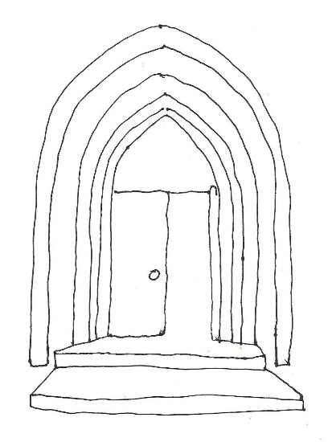 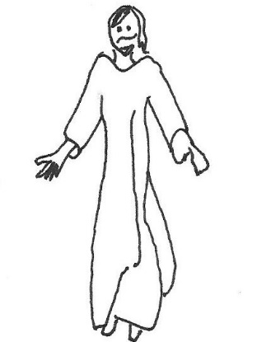
es kommt der Herr der Herrlichkeit,
ein König aller Königreich,
ein Heiland aller Welt zugleich,
der Heil und Leben mit sich bringt;
derhalben jauchzt, mit Freuden singt:
Gelobet sei mein Gott,
mein Schöpfer reich von Rat.
Er ist gerecht, ein Helfer wert;
Sanftmütigkeit ist sein Gefährt,
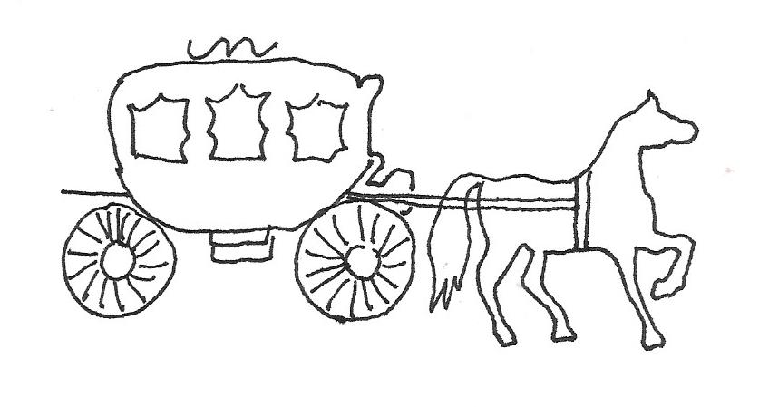
sein Königskron ist Heiligkeit,
sein Zepter ist Barmherzigkeit.
all unsre Not zum End er bringt,
derhalben jauchzt, mit Freuden singt:
Gelobet sei mein Gott,
mein Heiland groß von Tat.

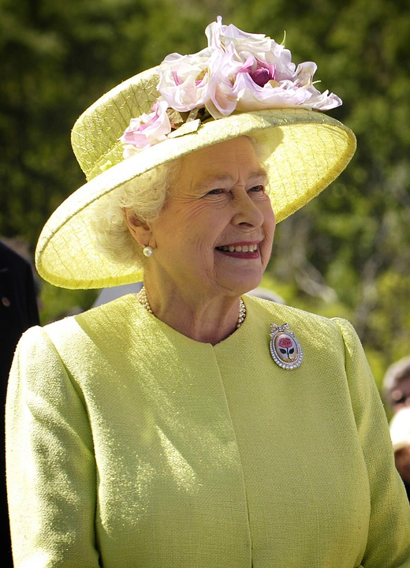

ToT
<tTor
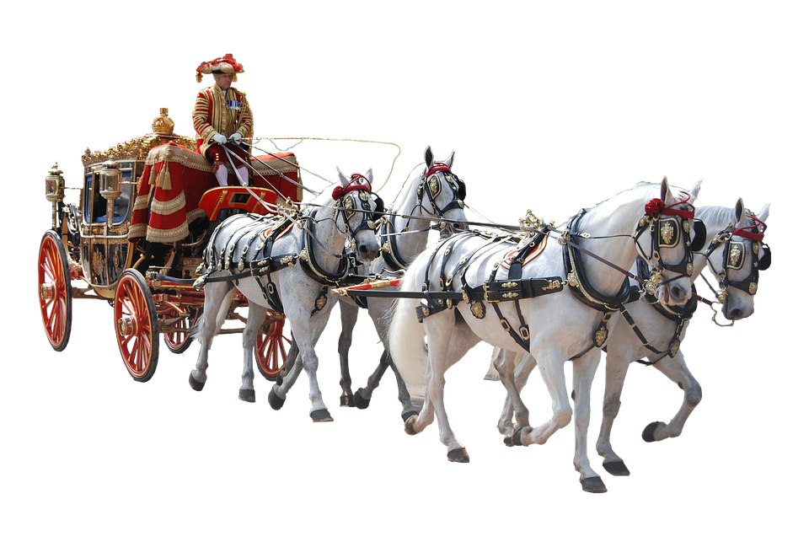
Gefährt (Kutsche)

Krone

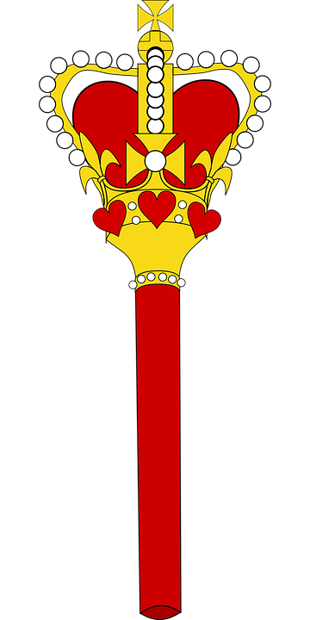
Zepter
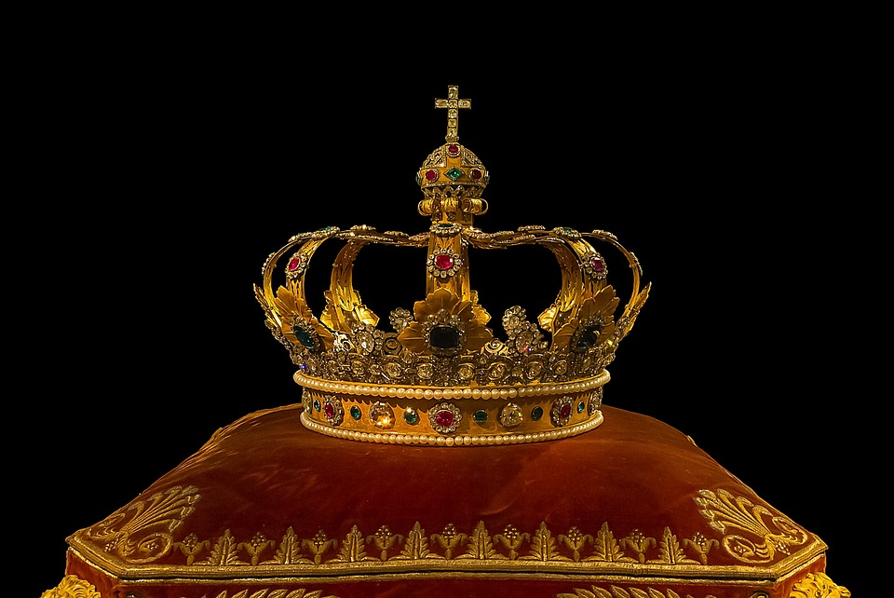
Krone

Macht hoch die Tür, die Tor macht weit
Tor
Tür
Kutsche, Gefährt
Krone
Zepter
König und Königin
Herrlichkeit
Sanftmütigkeit
Heiligkeit
Barmherzigkeit

Herrlichkeit
In Herrlichkeit findest du die zwei Wörter:
Herr Licht
- Großartig, das Schönste
- Berühmte Menschen wurden in alter Zeit mit Herrlichkeit angeredet.
im Sinne: Herr=Herrscher

Sanftmütigkeit
In Sanftmütigkeit findest du zwei Wörter:
Sanft und Mut:
- weich und freundlich
- friedlich

Heiligkeit
In dem Wort findest du zwei Wörter:
Heil und heilig
- heil=gesund
- heilig= besonderes, rein

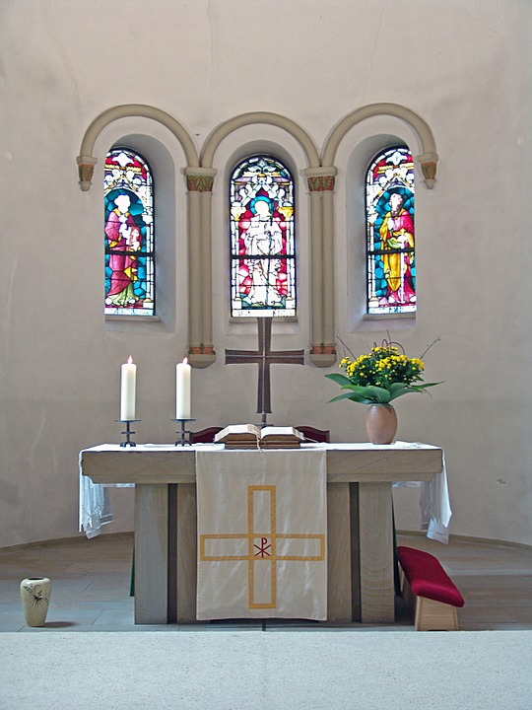

Barmherzigkeit
In Barmherzigkeit findest du zwei Wörter:
Erbarmen und Herz
- Erbarmen = Mitleid
- jemanden helfen

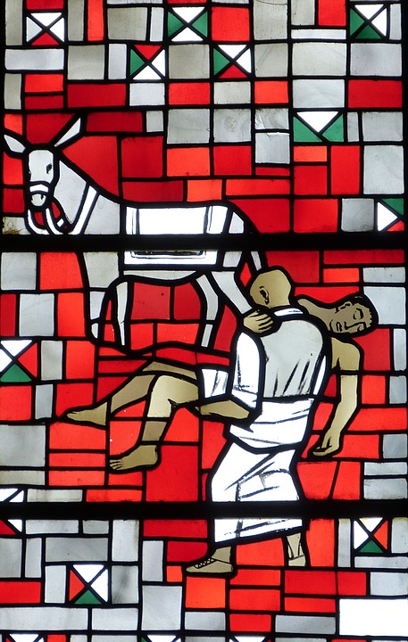

eicht L

Advent: Warten auf den Friedenskönig Psalm 24
Macht hoch die Tür, die Tor macht weit 1. Strophe
Wer kommt den da eigentlich?

Macht hoch die Tür, die Tor macht weit;
es kommt der Herr der Herrlichkeit,
ein König aller Königreich,
ein Heiland aller Welt zugleich,
der Heil und Leben mit sich bringt;
derhalben jauchzt, mit Freuden singt:
Gelobet sei mein Gott,
mein Schöpfer reich von Rat.

Macht hoch die Tür, die Tor macht weit!
.

Advent: Wer kommt denn da eigentlich?
Was ist für dich ein guter König und ein gutes Königreich?
Stelle dir vor, du bist ein König, eine Königin! An den folgenden Stationen sollst du dein Königreich beschreiben.

- Male und schreibe auf ein Blatt:
Stelle dir vor: Du bist ein König, eine Königin!

Wie sieht dein Reich aus?
Welche Gesetze und Regeln gibt es in deinem Reich?
Schreibe auf ein schönes Schmuckblatt!

Was soll allen Menschen in deinem Reich heilig und wichtig sein? 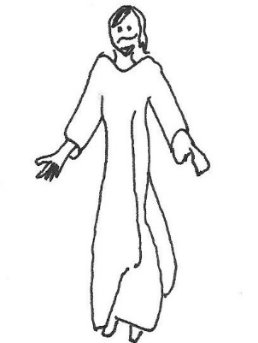

Advent: Wer kommt denn da eigentlich?
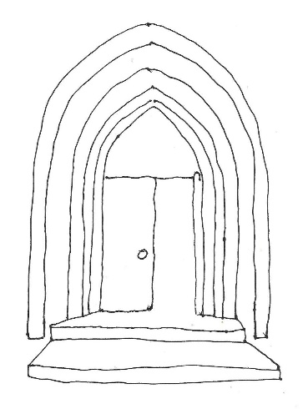.

Jesus spricht über sein Königreich: So stellt er sich den Frieden zwischen Menschen vor:
Glücklich sind, die Frieden stiften; denn sie werden Kinder Gottes genannt werden.
Liebt eure Feinde; tut denen Gutes, die euch hassen!
Segnet die, die euch verfluchen; betet für die, die euch beschimpfen!
Wenn dir jemand auf die rechte Wange schlägt, halte ihm auch die andere hin!

- Tauscht euch über die Regeln im Königreich von Jesus aus!
- Was fällt dir leicht/schwer?
- Denkt über eure Klassenregeln nach, was würde Jesus sagen?

Macht hoch die Tür, die Tor macht weit
Liedtext | Leichte Sprache
Macht hoch die Tür, die Tor macht weit;  es kommt der Herr der Herrlichkeit,  ein König aller Königreich,  ein Heiland aller Welt zugleich,  der Heil und Leben mit sich bringt;  derhalben jauchzt, mit Freuden singt:  Gelobet sei mein Gott,  mein Schöpfer reich von Rat. | Macht die Tür groß und weit.  Es kommt der großartige Herrscher.  Ein König aller Königreiche.  Ein Heiler für alle Menschen.  Er bringt Gesundheit und Leben.  Jubelt und singt mit Freude.  Ich lobe Gott, der mich und alles gemacht hat.  Mein Gott reich an guten Hilfen.
Er ist gerecht, ein Helfer wert;  Sanftmütigkeit ist sein Gefährt,  sein Königskron ist Heiligkeit,  sein Zepter ist Barmherzigkeit;  all unsre Not zum End er bringt,  derhalben jauchzt, mit Freuden singt:  Gelobet sei mein Gott,  mein Heiland groß von Tat. | Er ist gerecht und ein Helfer.  Freundlichkeit und Frieden ist seine Kutsche.  Seine Königskrone ist Heiligkeit.  Sein Zepter ist helfendes Mitleid.  Alle unsere Not bringt er zum Ende.  Jubelt und singt mit Freude:  Ich lobe meinen Gott,  mein Heiland, der große Dinge tut.

Leichte Sprsa

Ein Adventslied: Macht hoch die Tür die Tor macht weit!

Male zu den unterstrichenenen Wörtern eine Skizze:

Macht die Tür groß und weit.

Es kommt der großartiger Herrscher.

Ein König aller Königreiche.

Ein Heiler für alle Menschen.

Er bringt Gesundheit und Leben.
Jubelt und singt mit Freude.
Ich lobe Gott, der mich und alles gemacht hat.
Mein Gott ist reich an guten Hilfen.

Er ist gerecht und ein Helfer.

Freundlichkeit und Frieden ist seine Kutsche.

Seine Königskrone ist Heiligkeit.

Sein Zepter ist helfendes Mitleid.

Alle unsere Not bringt er zum Ende.
Jubelt und singt mit Freude:
Ich lobe meinen Gott,
mein Heiland, der große Dinge tut.

Strophen eines berühmten Kirchenliedes | Psalm 24 Ein Palm von König David
Macht hoch die Tür, die Tor macht weit;  es kommt der Herr der Herrlichkeit,  ein König aller Königreich,  ein Heiland aller Welt zugleich,  der Heil und Leben mit sich bringt;  derhalben jauchzt, mit Freuden singt:  Gelobet sei mein Gott,  mein Schöpfer reich von Rat.  Er ist gerecht, ein Helfer wert;  Sanftmütigkeit ist sein Gefährt,  sein Königskron ist Heiligkeit,  sein Zepter ist Barmherzigkeit;  all unsre Not zum End er bringt,  derhalben jauchzt, mit Freuden singt:  Gelobet sei mein Gott,  mein Heiland groß von Tat.  Komm, o mein Heiland Jesu Christ,  meins Herzens Tür dir offen ist.  Ach zieh mit deiner Gnade ein;  dein Freundlichkeit auch uns erschein.  Dein Heilger Geist uns führ und leit  den Weg zur ewgen Seligkeit.  Dem Namen dein, o Herr,  sei ewig Preis und Ehr. | Ein Psalm Davids. Die Erde ist des HERRN und was darinnen ist, der Erdkreis und die darauf wohnen. Denn er hat ihn über den Meeren gegründet und über den Wassern bereitet.  Wer darf auf des HERRN Berg gehen, und wer darf stehen an seiner heiligen Stätte? Wer unschuldige Hände hat und reinen Herzens ist, wer nicht bedacht ist auf Lüge und nicht schwört zum Trug:  der wird den Segen vom HERRN empfangen und Gerechtigkeit von dem Gott seines Heils.  Das ist das Geschlecht, das nach ihm fragt, das da sucht dein Antlitz, Gott Jakobs.  Machet die Tore weit und die Türen in der Welt hoch, dass der König der Ehre einziehe!  Wer ist der König der Ehre? Es ist der HERR, stark und mächtig, der HERR, mächtig im Streit.  Machet die Tore weit und die Türen in der Welt hoch, dass der König der Ehre einziehe!  Wer ist der König der Ehre? Es ist der HERR Zebaoth; er ist der König der Ehre.

